- Hálóból felszín
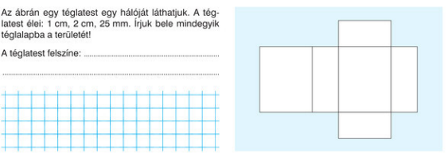
(Mozaik/MS-2315U-Sokszínűmatematika mf. /73. oldal)


- Számítsd ki a téglatest felszínét, térfogatát, ha élei 20cm, 4 dm, 50mm hosszúak! (adat, képlet, számolás, válasz)
(saját))

- 4 egybevágó téglatestből áll a következő test. Számítsd ki a tárfogatát!
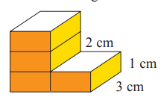

(OH-MAT05MB- matematika 5. /99. oldal)

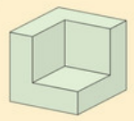
- A 3cm élhosszúságú kockából az egyik csúcsánál kivágtunk egy 2cm élhosszúságú kockát.
Hogyan változott a felszíne?

Mekkora a térfogata?

(MS-2305-Sokszínűmatematika. 206.oldal)

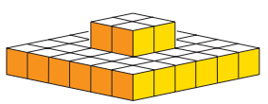
- Az ábrán látható testet 1 cm élhosszúságú kockákból építettük.

(OH-MAT05MB- matematika 5. /99. oldal)
Mekkora egy kis kocka térfogata?
Hány kockából áll a test alsó rétege?
Hány kockából áll a test felső rétege?
Mekkora a test térfogata?
Mekkora lenne csak az alsó réteg felszíne?

Mekkora lenne csak a felső réteg felszíne?

Mekkora így a test felszíne?

